**Fiche Manip Interférence onde multiples**

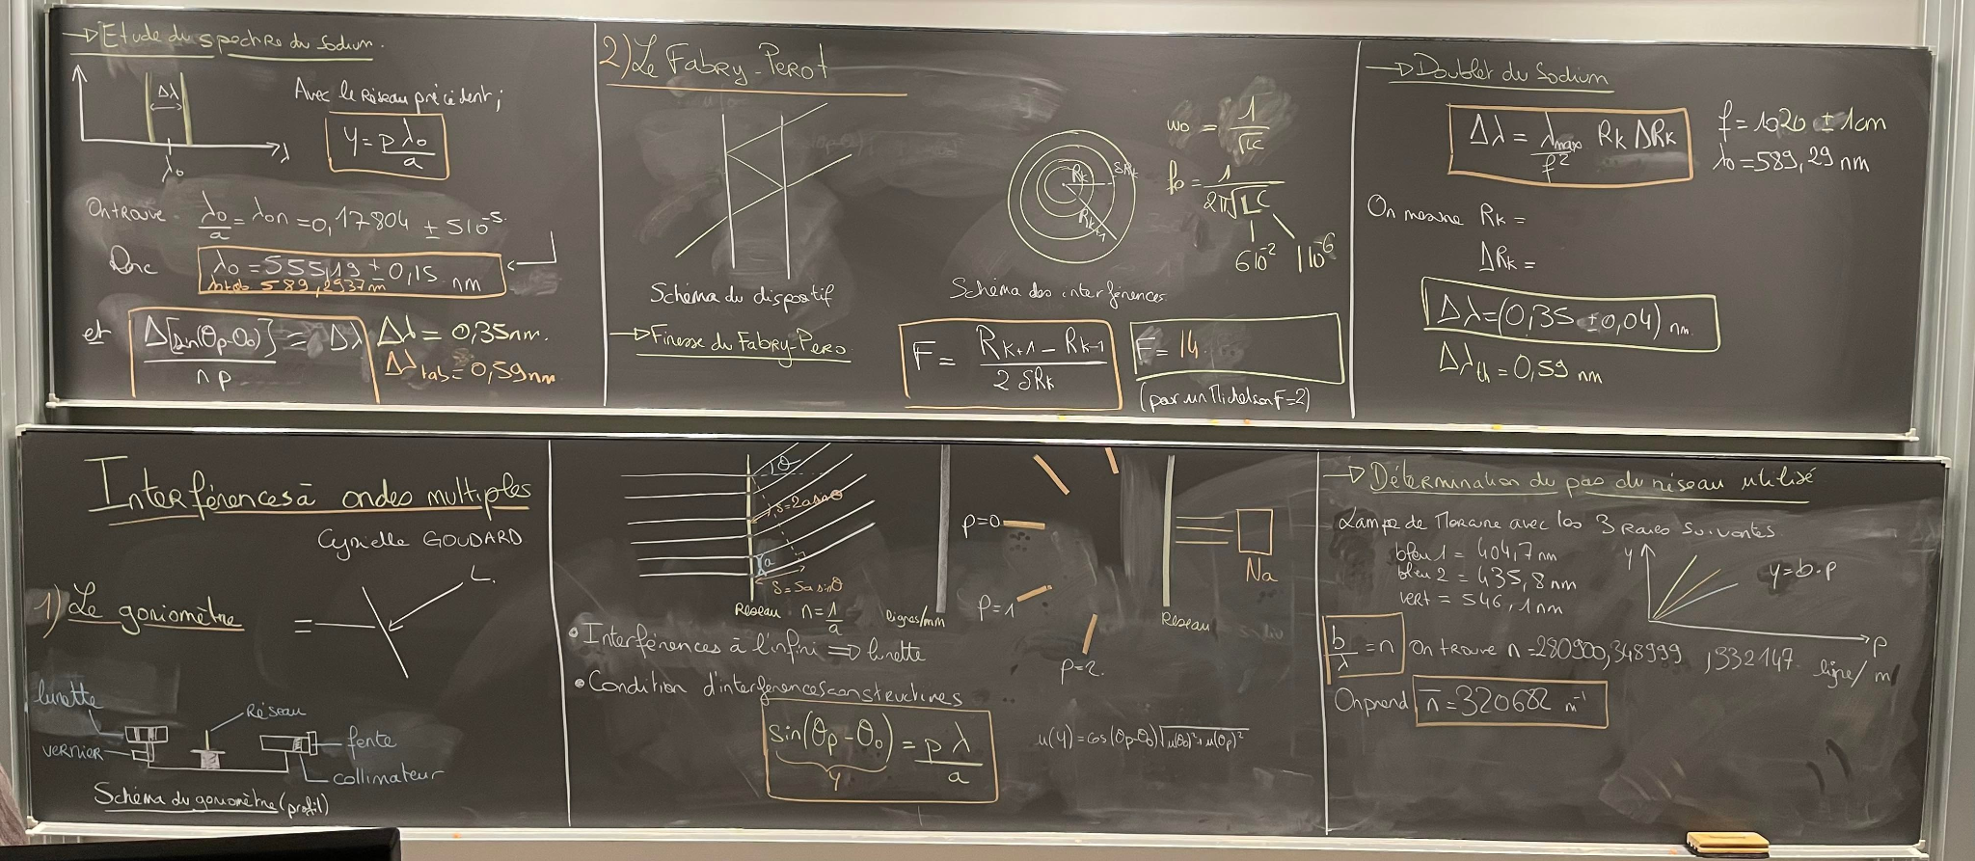

1. **Détermination de pas de réseau avec un goniomètre**

On cherche à mesurer le pas d’un réseau.

Matériel:

* Goniomètre
* Réseau de diffraction de pas “n” a déterminer
* Lampe spectrale Sodium (Na) et Mercure (Hg)

Aligner l'oculaire

rendre le plateau perpendiculaire

Aligner la fente

Trouver le minimum de déviation pour une longueur d’onde donnée

**Remarques :**

Il faut faire attention à l’alignement du goniomètre

Limite du gonio: Taille des fente ; résolution de l’angle (donc taille)

Réseau suffisamment grand pour voir le dédoublement et suffisamment petit pour avoir assez d’ordre

1. **Etude du doublet du Sodium avec le goniomètre**

On observe pas toujours le dédoublement de la raie du sodium : cela dépend du pas du réseau.

=> mesure du doublet du sodium (on fera ensuite une meilleure mesure de cet écart à l’aide du Fabry-Pérot).

Matériel:

* Goniomètre
* Réseau de diffraction de pas de réseau elevé
* lampe au sodium

On donne l’angle de déviation pour un ordre donné avec

1. **Fabry-Pérot**

calcul de la finesse du Fabry-Pérot

Fabry-Pérot a l’air vraiment très chaud, est ce qu’on le garde ?

Matériel:

* Fabry-perot + lentille de projection sur écran
* lampe de Sodium

Explication

**Remarques :**

On Peut Faire des interférence en Acoustique

**Questions :**

* **Comment régler le collimateur et la lunette sur le goniomètre ?**
* **Forme de l’intensité en sortie du goniomètre ?**
* **Quelles sont les conditions d’interférences sur le goniomètre ?**
* **penser au minimum de déviation des 2 côtés !!**